Tuliskan Judul Berbahasa Indonesia di Sini, Diketik pada Kertas A4 dengan Huruf Besar pada Awal Kata kecuali Kata Sambung dan Kata Depan, Nama Latin dan Istilah Asing Dimiringkan,Font Arial 10 pt Bold, Center
After 12 pt
Prabowo Basuki^{1*}, Ika D. Munawar¹, dan Doni Gultom¹
¹Institusi Pemakalah yang Mempresentasikan Makalahnya (oral/poster); ²Institusi Penulis Lainnya; ³Institusi Penulis Lainnya
email: p_basuki@yahoo.co.id
1 spasi
ABSTRACT
6 pt

Ditulis dalam bahasa Inggris. Panjang abstrak tidak lebih dari 300 kata yang meliputi judul, penulis, institusi, substansi abstrak dan keywords.
Kata kunci: Kata kunci terdiri atas 3-5 kata
1 spasi

ABSTRAK
6 pt
Ditulis dalam bahasa Indonesia. Panjang abstrak tidak lebih dari 300 kata yang meliputi judul, penulis, institusi, substansi abstrak dan keywords.
Kata kunci: maksimum 5 kata selain kata
1 spasi
6 pt
Pendahuluan
Bagian pendahuluan berisi latar belakang penelitian beserta pustaka penting atau relevan terkait dengan tulisan. Bagian akhir paragraph berisi tujuan penelitian. Spasi sub bab baru adalah 1 spasi, sedangkan jarak subbab dengan alenia 6 pt.

BAHAN DAN METODE
Penjelasan Bahan dan Metode yang digunakan pada tulisan, pengamatan serta metode analisis data.

HASIL DAN PEMBAHASAN
Hasil dan pembahasan ditulis menjadi satu. Tabel dan Gambar di format portrait. Jarak alenia dengan Tabel atau gambar 6 pt, jarak keterangan Gambar atau Tabel 6 pt. Tabel dan Gambar tanpa garis tepi. Satuan standart Internasional. Gambar dan Tabel akan dicetak hitam putih di Prosiding.
Tabel 1. Contoh Tabel
Xxxxxx | Xxxxxxx | Xxxxxxxxxxx | Xxxx | Xxxxxxx | Xxxxxxx
xxxx | xxx | xxx | xxx | xxx | xxx
xxxx | xxx | xxx | xxx | xxx | xxx
xxxx | xxx | xxx | xxx | xxx | xxx
xxxx | xxx | xxx | xxx | xxx | xxx
Keterangan : Keterangan dituliskan dengan Font Arial 9 Unbold .............................................................................

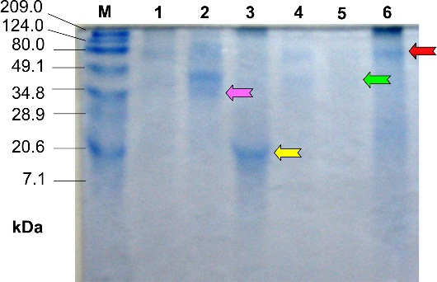

Gambar 1. Keterangan dituliskan dengan Times New Roman 10 Unbold

KESIMPULAN
Kesimpulan merupakan pernyataan singkat dan tepat yang disarikan dari hasil penelitian dan pembahasan

UCAPAN TERIMA KASIH
Ucapan terimakasih kepada pihak-pihak yang mendanai atau yang berperan serta besar dalam penelitian atau tulisan (jika ada).

DAFTAR PUSTAKA
Daftar pustaka dibuat berdasarkan urutan abjad dan tahun Contoh:

Jurnal
Bron, I.U., A.P. Jacomino. 2006. Ripening and quality of ’Golden’ papaya fruit harvested at different maturity stages. Braz. J. Plant Physiol. 18(3):389-396.

Jurnal online ( internet )
Mullane, Jennifer & Stuart J. McKelvie, 2001, “Effects of removing the Time Limit on First performance”, Practical Assesment, Research & Evaluation, Vol. 7 No, 23, dalam “http;//PAREonline.net/getvn.asp?v=7&_n=23,2001, diakses 18 Mei 2015.

Buku
Kader, A.A. 1992. Postharvest Biology and Technology of Horticultural Crops. University of California, Davies.

Bab dalam Buku
Desai, U.T., N. Wagh. 1995. Papaya. p. 297-313. In D.K. Salunkhe, S.S. Kadum (eds.). Handbook of Production, Composition, Storage and Processing. Marcel Dekker, Inc.

Prosiding
Suketi, K., W.D. Widodo, K.D. Purba. 2007. Kajian daya simpan buah pepaya. hal. 300-305. Dalam N. Rostini, T. Nurmala, A. Karuniawan, A. Nuraini, S. Amien, D. Ruswandi, W.A. Qosim (eds.). Prosiding Seminar dan Kongres IX Perhimpunan Agronomi Indonesia (PERAGI). Pengembangan dan Optimalisasi Produksi Komoditas Tanaman Pangan, Hortikultura, Perkebunan dan Bioenergi. Bandung, 15-17 November 2007.

Disertasi/Tesis
Dorly. 2009. Studi struktur sekretori getah kuning dan pengaruh kalsium terhadap cemaran getah kuning pada buah manggis (Garcinia mangostana L.). Disertasi. Sekolah Pascasarjana Institut Pertanian Bogor. Bogor. 134 hal.

Artikel dari Internet
Spence, Libby M, Paul Hicock, & Thomas Wiggers, 2012, “Minimizing Instructor Bias in the Evaluation of Student Affective Domain, dalam http://www.findarticles.com/p/articles/mi_qa3890/is/19999909/ai, diakses tanggal 12 Agustus 2015.

Keterangan Tambahan :
Halaman Maksimal 8, Makalah paling lambat diterima tanggal ...............................
Ukuran kertas A4, Huruf Arial 10 pt spasi 1

Page setup :
Atas : 2,5 cm
Bawah : 2,5 cm
Kiri : 3 cm
Kanan : 2 cm

